🤝 Pourquoi référencer Dream Cosmetics
Argumentaire pour le commercial de Dream, face à un distributeur, un grossiste ou une chaîne

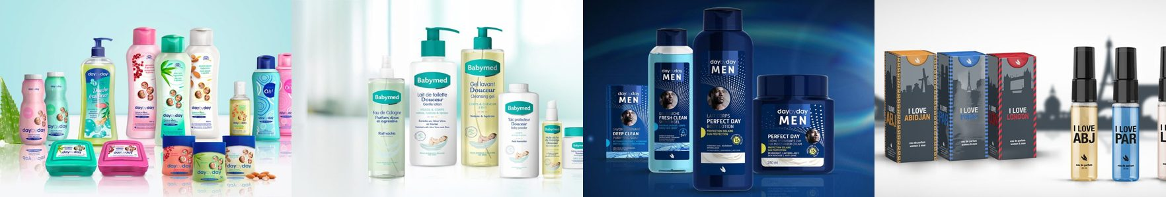
🎤 L'accroche en une phrase
« Dream, c'est un fabricant ivoirien qui produit à Yopougon depuis 2006 des soins pour toute la famille, à des prix que vos clients connaissent, et qui expédie déjà aux États-Unis et en Europe. Je viens voir avec vous quelles références tourneraient dans vos rayons. »
⭐ Cinq raisons de nous référencer
🏭 Un fabricant local, pas un importateur. Deux sites de production à Abidjan, 40 marques : réassort rapide, pas de rupture liée à un conteneur bloqué.
👨‍👩‍👧 Toute la famille sous une marque. Day by Day pour la femme, l'homme, l'enfant et le bébé, plus Babymed pour les tout-petits : un seul fournisseur pour tout le rayon hygiène.
💰 Des prix qui font tourner le rayon. Exemples relevés en ligne : eau de Cologne Babymed à 600 F, déodorant Day by Day à 2 000 F. Le panier moyen du quartier reste accessible.
🌍 Une marque qui a fait ses preuves ailleurs. Boutique officielle au Sénégal, clients aux États-Unis depuis plus de quinze ans, revendue en France : la qualité tient la comparaison.
🌸 Des parfums qui parlent aux clients. La collection I Love (Abidjan, Dakar, Dubaï, New York), Dreamy, Sign et Slam, pour les rayons parfumerie et les coffrets cadeaux.
🎁 Ce que je propose (à valider par la direction avant le rendez-vous)
• un assortiment de démarrage adapté à votre clientèle : ⟦références et quantités à définir par la direction commerciale⟧ ;
• les conditions : ⟦prix de cession, remise de lancement et délai de paiement décidés par la direction⟧ ;
• des échantillons et du matériel de mise en avant en magasin : ⟦à confirmer⟧.
❓ Les questions à poser
• Quelles marques de soin vendez-vous le mieux aujourd'hui, et à quel prix ?
• Qui décide du référencement, et à quel moment de l'année ?
• Quelles ruptures vous coûtent le plus cher ?
• Que vous faudrait-il pour tester trois références dès ce mois-ci ?
🛡️ Les objections fréquentes
🗣️ Ce que dit le distributeur | 💬 Ce que répond le commercial
« J'ai déjà Gandour et SIVOP. » | Justement : vos clients comparent. Dream complète le rayon par la gamme famille Day by Day et les parfums I Love, sans doublon. On commence par trois références.
« Ça ne se vend pas chez moi. » | On le mesure : une mise en place courte, et on relève les sorties ensemble au bout de quatre semaines.
« Vos prix sont trop hauts. » | Comparons au linéaire, référence par référence. Nos prix d'entrée sont parmi les plus bas du rayon. Les conditions se discutent avec la direction.
« Je n'ai pas de place. » | Remplaçons la référence qui tourne le moins par la nôtre, et on fait le bilan dans un mois.

✉️ Trois messages de prospection (modèles, rien n'est envoyé)
Les parties entre crochets se remplacent avant l'envoi. Chaque message part après accord du responsable commercial.
📧 1. E-mail
Objet : Dream Cosmetics, soins fabriqués à Abidjan, pour votre rayon hygiène-beauté
Bonjour [Prénom],
Je suis [prénom, nom], [fonction] chez Dream Cosmetics, fabricant de cosmétiques installé à Yopougon depuis 2006.
Nous fabriquons Day by Day, la gamme de soins pour la femme, l'homme, l'enfant et le bébé, Babymed, et les parfums I Love. Nos produits sont déjà vendus au Sénégal, aux États-Unis et en France.
Je serais heureux de vous présenter en vingt minutes trois références qui pourraient tourner chez [nom du distributeur], et de vous laisser des échantillons.
Seriez-vous disponible [jour] ou [jour] ?
Bien cordialement,
[Prénom Nom] · [téléphone] · Dream Cosmetics, zone industrielle de Yopougon

💬 2. WhatsApp
Bonjour [Prénom], ici [prénom] de Dream Cosmetics (Day by Day, Babymed, parfums I Love), fabricant à Yopougon.
Je passe dans votre quartier [jour] 🚚 : puis-je vous déposer des échantillons et vous montrer nos prix grossiste ? Dix minutes suffisent.
Merci, bonne journée ! 🙏

🔗 3. LinkedIn (demande de connexion, 300 caractères)
Bonjour [Prénom], je suis [fonction] chez Dream Cosmetics, fabricant ivoirien de soins (Day by Day, Babymed, parfums I Love). Je développe nos partenaires de distribution en [pays] et votre travail chez [entreprise] m'intéresse. Ravi d'échanger.

